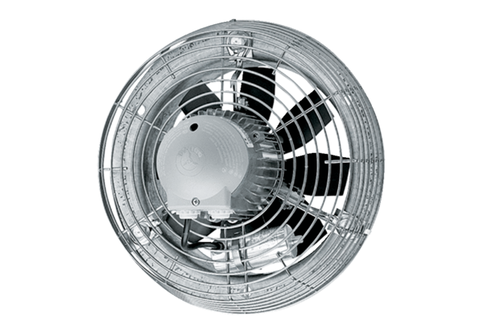Axial-Wandventilator DZS 40/4 BVerpackungseinheit: 1 StückSortiment: C
Artikelnummer: 0094.0022Hersteller: MAICO

